***XIX CURSO DE FORMAÇÃO EM DIREITOS HUMANOS***

***UAITEC – Unidade Ponte Nova***

***PLANO DE AÇÃO***

***Discriminação Racial: “O que somos, o que vemos e o que queremos”***

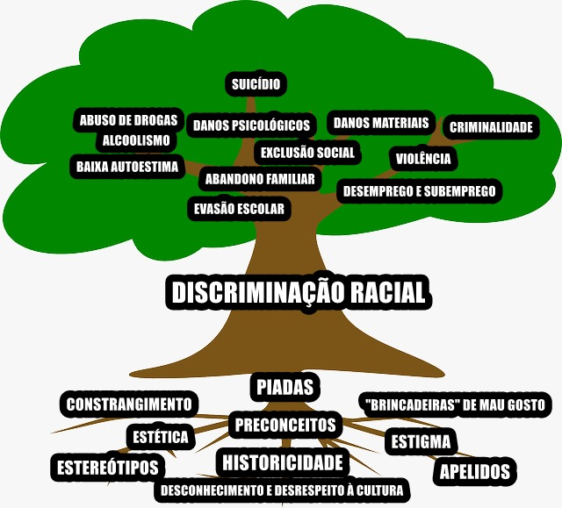

**Tema: Discriminação Racial**

**Fundamentação:**

O racismo é um conjunto de crenças e valores baseados no princípio de que os seres humanos são “naturalmente” desiguais em função da cor da pele, do cabelo, de outras características físicas e ou culturais. No racismo as pessoas se sentem superiores em relação às outras e negam a igualdade ente elas.

O racismo está presente em toda a sociedade brasileira. Mas no interior das escolas públicas se faz mais presente devido à alta concentração de estudantes de diversas classes sociais, normalmente tem maior participação de camadas populares, as quais, no Brasil, são majoritariamente negros. Por outro lado, pessoas negras estão pouco presentes nas escolas particulares, cujo público é geralmente de classes médias e altas, normalmente brancas.

Quando tratamos das questões étnico raciais nas relações pessoais e institucionais, devemos trabalhar ainda o conceito de preconceito e discriminação racial. Sendo assim temos que o racismo é a crença de que uma raça é superior a outra; que o preconceito é uma opinião preconcebida em relação a uma pessoa, grupo étnico ou povos sem nenhum conhecimento ou informação verdadeira e que pode culminar com as ações de discriminação racial que é o tratamento injusto dispensado sobre tais pessoas de diferente idade, gênero, raça, habilidades, orientação sexual, educação, estado civil ou antecedentes familiares.

Como a escola é um dos primeiros espaços de interação e construção das relações sociais das crianças, estas não estão imunes da exposição as múltiplas formas de manifestação de discriminações, especialmente aquelas ligadas aos temas de raça/etnia.

Outrossim, neste ambiente escolar é possível observar comportamentos tanto de crianças que trazem de seu meio familiar atitudes discriminatórias quanto aquelas que já se apresentam vitimadas, estigmatizadas, reclusas de sua própria natureza o que se faz necessário e torna importante o presente projeto cujo foco deve ser o de combate à discriminação racial desde a primeira infância no ambiente escolar com o objetivo de estimular um ambiente aberto ao respeito a diversidade racial e suas nuances, contribuindo para uma formação de jovens mais educados, respeitadores e preocupados com os direitos humanos de coletividade.

**A Escola, desde a Educação Infantil precisa trabalhar com os princípios da Declaração Universal dos Direitos Humanos, principalmente em seu Artigo 2 o qual menciona que t**odo ser humano tem capacidade para gozar os direitos e as liberdades estabelecidos nesta Declaração, sem distinção de qualquer espécie, seja de raça, cor, sexo, língua, religião, opinião política ou de outra natureza, origem nacional ou social, riqueza, nascimento, ou qualquer outra condição.

Diante disso a discriminação racial fere profundamente os Direitos fundamentais da pessoa humana, além dos Direitos da Constituição Brasileira, que em seu Artigo 1º cita sobre os princípios da cidadania, da soberania, dignidade da pessoa humana, valores sociais do trabalho e da livre iniciativa e o pluralismo político.

**Participantes:**

Alcione Aparecida Meriqui, Claudete Aparecida Alves, Cilésia Maria de Oliveira Carvalho, Newton Totino Pinguelli e Susana Lúcia do Nascimento (servidores da Superintendência Regional de Ensino de Ponte Nova), Maria Imaculada Baião, Leonardo Bruno Mateus Gomes da Silva (servidores da Secretaria de Assistência Social de Ponte Nova), Marcelo Paiva Soares e Leandro Costa Barbosa (servidores da Secretaria de Administração Prisional), Maria Rita Fialho de Almeida e Ricardo Eustáqio de Freitas (servidores da Secretaria de Assistência Social de Amparo do Serra).

**Municípios:** Amparo do Serra e Ponte Nova

**Espaços:** Instituições Públicas de Ensino

**Público Alvo:** Comunidade Escolar

**Período de realização**: de fevereiro a dezembro

**Objetivos:**

- Desconstruir a ideologia de inferioridade racial e de discriminação que atinge particularmente os negros visando reparação, reconhecimento e valorização da identidade, da cultura e da história dos estudantes e de toda a comunidade escolar.

- Construir um ambiente escolar disposto ao respeito a diversidade racial por meio do conhecimento e do empoderamento étnico das crianças, jovens e adultos da comunidade escolar.

- Descontruir as terminologias literárias, linguísticas (formais e informais), metalinguísticas

**Material:** Papel, lápis, caneta, máquina fotográfica, computadores, celular.

**Ferramentas:** Recursos humanos: educação, saúde, assistência social, segurança pública, comunidade escolar; recursos tecnológicos e culturais.

|  |  |  |
| --- | --- | --- |
| O QUE FAZER | COMO FAZER | RESPONSÁVEIS |
| - Realizar Diagnóstico dos problemas enfrentados pela comunidade escolar sobre a discriminação racial. | Enquetes, entrevistas, questionários | Equipe Multidisciplinar |
| - Realizar, a partir do diagnóstico, reunião com os “g**estores escolares**” a fim de discutir ações de combate à discriminação racial. | Oficinas, dinâmicas, rodas de conversas, apresentação dos dados em slides. | Equipe Multidisciplinar |
| Realizar, a partir do diagnóstico, reunião com os **“professores**” a fim de discutir ações de combate à discriminação racial. | Oficinas, dinâmicas, rodas de conversas, apresentação dos dados em slides. | Equipe Multidisciplinar |
| Realizar, a partir do diagnóstico, reunião com os **“demais funcionários” a** fim de discutir ações de combate à discriminação racial. | Oficinas, dinâmicas, rodas de conversas, apresentação dos dados em slides. | Equipe Multidisciplinar |
| Realizar, a partir do diagnóstico, reunião com os **“pais e ou responsáveis**” a fim de discutir ações de combate à discriminação racial. | Oficinas, dinâmicas, rodas de conversas, apresentação dos dados em slides. | Equipe Multidisciplinar |
| - Trabalhar sobre desmistificação da ideologia do branqueamento. | Apresentar a história e a cultura afro-brasileira, de matrizes africanas e as Diretrizes Nacionais. | Equipe Multidisciplinar |
| - Identificar histórias não contadas dos negros que não aparecem nos livros didáticos. | Visitas e entrevistas a pessoas da comunidade ou entorno da escola. | Equipe Pedagógica/Estudantes |
| - Pesquisar no âmbito da saúde e segurança sobre a população negra. | Pesquisas, entrevistas, produção de vídeos. | Estudantes |
| - Propor grupo de estudos de professores sobre a cultura afro-brasileira e questão racial. | Estudos periódicos sobre a temática. | Equipe Multidisciplinar |
| - Realizar projetos culturais | - Literatura Negra no Brasil  - Valorização da Beleza Afrodescendente  - Artes Negras  - Música e artes plásticas  - Comida  - Toque (texturização e estilos diferentes do cabelo afro)  - Representatividade negra (bonecos, mitologia)  -Promoção da autoimagem/reconhecimento racial | Gestão Escolar/Equipe Pedagógica |
| - Articular ações com a rede de proteção dos direitos da criança e do adolescente | - Realização sistemática de reuniões, grupos de estudos.  - Palestras | Equipe Multidisciplinar |

**REFERÊNCIAS BIBLIOGRÁFICAS**:

Cadernos temáticos: juventude brasileira e Ensino Médio/Licínia Maria Correa, Maria Zenaide Alves, Carla Linhares Maia, organizadoras. Belo Horizonte: Editora UFMG, 2014.

Diretrizes Curriculares Nacionais para a Educação das Relações Étnico-Raciais e para o Ensino de História e Cultura Afro-Brasileira e Africana.

Indicadores da qualidade na educação: relações raciais na escola/Denise Carreira, Ana Lúcia Silva Souza.São Paulo: Ação Educativa, 2013. Disponível em [http://www.indicadoreseducacao.org.br](http://www.indicadoreseducacao.org.br/).